Контролируемая полимеризация с обратимой передачей цепи как инструмент получения полимеров биомедицинского назначения на основе 5-винилтетразола и N-винилсукцинимида
Крыгина Д.М.
Аспирант, 2 год обучения
Институт высокомолекулярных соединений РАН, Санкт-Петербург, Россия
E–mail: krygina.dm@gmail.com
В настоящем исследовании впервые осуществлена контролируемая гомополимеризация 5-винилтетразола (5ВТ) в условиях обратимой передачи цепи (ОПЦ) – т.н. RAFT (reversible addition-fragmentation chain transfer) полимеризация, и его сополимеризация с N-винилсукцинимидом (ВСИ) в присутствии дибензилтритиокарбоната (БТК) в качестве агента ОПЦ. Интерес к сополимерам 5ВТ с ВСИ вызван возможностью получения на их основе водорастворимых нетоксичных матриц для иммобилизации низкомолекулярных веществ-оснований, в том числе физиологически активных, как это показано на следующей схеме:
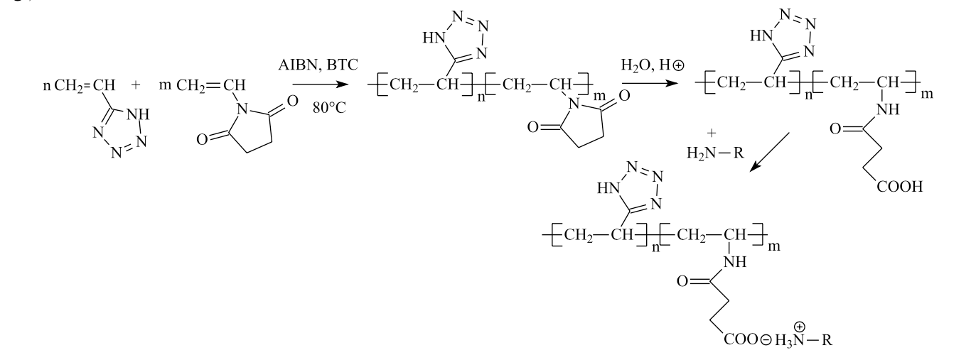
Основной целью проведения контролируемой радикальной полимеризации является получение полимеров с заданной молекулярной массой (ММ), узким ММ распределением и высокой композиционной однородностью в случае сополимеризации мономеров, сильно различающихся по их относительной активности. Достижение этих целей возможно при достаточной для удовлетворительного контроля эффективности агента ОПЦ. БТК был выбран на основании многочисленных данных о его эффективности как агента ОПЦ по отношению к винильным мономерам различного строения.
Как и ожидалось, из-за ярко выраженного электроноакцепторного характера заместителя в 5ВТ эффективность БТК при его полимеризации низкая (C_{tr}~1.5). Тем не менее, при [БТК]/[5ВТ]=2·10⁻², [ДАК]/[5ВТ]=2·10⁻³ наблюдалась линейная зависимость ММ с конверсией мономера и образование узкодисперсных полимеров. При уменьшении соотношения [БТК]/[5ВТ] до 1·10⁻² контроль утрачивался. БТК более эффективен при полимеризации ВСИ (C_{tr}~19), который является более активным мономером, чем 5ВТ. Поэтому при их совместной полимеризации БТК проявляет намного бóльшую активность. По проведенной оценке значение эффективной константы передачи цепи составило C_{tr}~5.5 при соотношении [5ВТ]/[ВСИ] = 1.02, C_{tr}~4.5 при соотношении [5ВТ]/[ВСИ] = 2.38, C_{tr}~11 при соотношении [5ВТ]/[ВСИ] = 0.33.

